**Como crear un servidor API con Ruby on Rails**

1. Nuestro servidor alojará artículos y estos a su vez tendrán comentarios.

* Creamos la aplicación base:
  + rails new blog_api --api
* Añadimos la gema al fichero gemfile para hacer el serializer:
  + gem 'active_model_serializers'
* Activamos la gema:
  + bundle
* Generamos los elementos de nuestra base de datos con Scaffold:
  + rails generate scaffold Article title:string text:string
  + rails generate scaffold Comment commenter:string body:text article:references
* Hacemos la migración de la base de datos:
  + rails db:migrate
* Asociamos los modelos añadiendo en el archivo app/models/article.rb (no hace falta añadir el validates):
  + 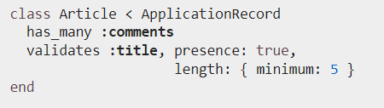
* Añadimos la ruta para los comentarios en el archivo config/routes.rb:
  + 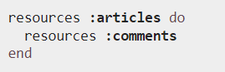
* Creamos los serializers si no se habían creado:
  + rails generate serializer article
  + rails generate serializer comment
* Arrancamos el servidor:
  + rails server

1. Preparamos nuestros scripts y nuestros archivos para testear el servidor.

* Abrimos los métodos que admite nuestro servidor:
  + 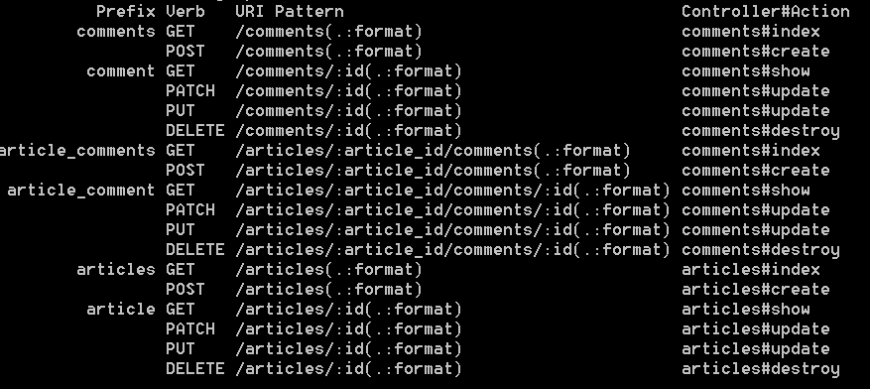
* Creamos un artículo en JSON.
  + 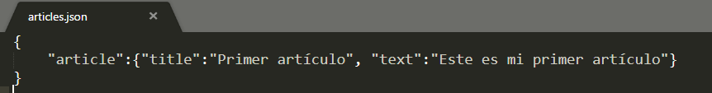
* Creamos un comentario en JSON.
  + 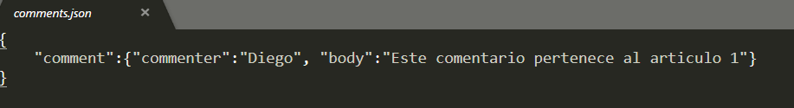
* Creamos los scripts de los métodos POST, GET, PUT, DELETE.
  + Descargar de mi repositorio

1. Probamos nuestro servidor con CURL.

* Nos situamos en nuestra carpeta AMD64 de curl.
* Creamos un artículo:
  + Introduciendo el comando: articles_post.cmd articles.json
* Obtenemos los artículos:

AÑADIR

